Опыт работы воспитателя I квалификационной категории МАДОУ №184 Хабибуллина Зульфия Рафгатовна
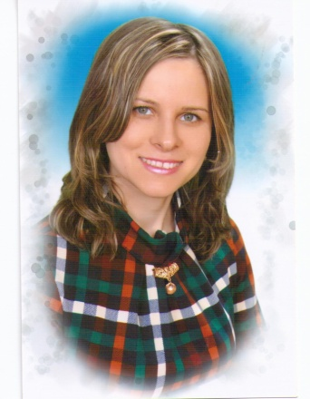
Имею высшее профессиональное образование, ГОУ ВПО Татарский государственный гуманитарно-педагогический университет, 2011 г., полученная специальность: педагогика и методика дошкольного образования, квалификация по диплому: организатор-методист дошкольного образования. Стаж педагогической работы 8 лет, в данном учреждении – 8 лет, квалификационная категория – первая.
За свою работу имею Диплом Отдела образования Управления образования Исполнительного комитета муниципального образования города Казани по Московскому районам за II место в конкурсе педагогических проектов «Математика для дошкольников», 2014. Диплом участника Всероссийского конкурса научно-методических и практических материалов «Мой урок математики», посвященный 100-летию ВятГГУ, 2014. Диплом лауреата Всероссийского конкурса профессионального мастерства воспитателей и педагогов дошкольных образовательных учреждений «Современный детский сад – 2015».
За публикации в сборнике V Всероссийской научно-практической конференции «Актуальные проблемы образования: теория и практика», 2014, I Всероссийской научно-практической конференции «Современное экологическое образование в дошкольном учреждении», 2014 получила сертификаты.
Воспитанники являются участниками VIII Всероссийского Конкурса детского рисунка «Забавные отпечатки» на сайте «Центра выявления и поддержки одаренных детей и талантливой молодежи» в 2015 г.
Работаю по проблеме «Использование логических игр и упражнений как средство формирования математических способностей дошкольников». Надо помнить, что математика - один из наиболее трудных учебных предметов, но включение дидактических игр и упражнений позволяет чаще менять виды деятельности и это создает условия для повышения эмоционального отношения к содержанию учебного материала, обеспечивает его доступность и осознанность. Формирование элементарных математических представлений у детей дошкольного возраста немыслимо без использования занимательных игр, задач, развлечений. Математика обладает уникальным развивающим эффектом. «Она приводит в порядок ум», т.е. наилучшим образом формирует приемы мыслительной деятельности и качества ума, но не только. Ее изучение способствует развитию памяти, речи, воображения, эмоций; формирует настойчивость, терпение, творческий потенциал личности. Основная цель образовательной деятельности по формированию элементарных математических представлений – дать ребенку ощущение уверенности в своих силах, основанное на том, что мир упорядочен и потому постижим, а следовательно, предсказуем для человека.Только через игру можно развить у детей способности, в том числе и математические.
Являюсь победителем районного конкурса педагогических проектов «Математика для дошкольников» для воспитателей ДОУ – 3 место в 2013 г. участником Всероссийского конкурса научно-методических и практических материалов «Мой урок математики», посвященный 100-летию ВятГГУ в 2014 г., участник Всероссийского конкурса на сайте ООО «Межрегионального центра поддержки творчества и инноваций «Микс» «Лучшая дидактическая игра» в 2014г.
Активно делюсь опытом на районных, городских, республиканских мероприятиях. Презентация опыта работы по теме «Развивающие игры-тренажеры из бросового материала для формирования математических способностей дошкольников» на городском экологическом семинаре-практикуме «Экологические проекты в системе дошкольного образования в рамках реализации Международной программы «Эко-школы/Зеленый флаг» на базе МАДОУ “Детский сад №234” Московского района г.Казани в 2014 г.
Надо помнить, что математика - один из наиболее трудных учебных предметов, но включение дидактических игр и упражнений позволяет чаще менять виды деятельности и это создает условия для повышения эмоционального отношения к содержанию учебного материала, обеспечивает его доступность и осознанность. Формирование элементарных математических представлений у детей дошкольного возраста немыслимо без использования занимательных игр, задач, развлечений.
В результате нашей работы дети стали более активны на занятиях, используют полные ответы, их высказывания основаны на доказательствах, дети стали более самостоятельны в решении различных проблемных ситуаций. У них улучшилась память, мышление, умение рассуждать, думать. У детей развиваются познавательные способности, интеллект, прививаются навыки культуры речевого общения, совершенствуются эстетические и нравственные отношения к окружающему.

